§1.1.4直观图画法
班级________________姓名____________________
【学习目标】
掌握用斜二测画法画空间几何体的方法与步骤．学会由特殊到一般，再由一般到特殊的思维方式，体验作图的感受．
【课前预习】
1画水平放置的正方形的直观图。
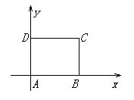

2画水平放置的正六边形的直观图。

【数学建构】
斜二测法的规则：
（1）

（2）

（3）

（4）

【例题精讲】
例1．画水平放置的正三角形的直观图

例2．画棱长为2cm的正方体的直观图

【课堂反馈】
试画出正五边形的直观图

